|  |  |  |
| --- | --- | --- |
| Министерство науки и высшего образования РФ  Федеральное государственное автономное образовательное учреждение высшего образования  «Пермский государственный национальный исследовательский университет» | | |
|  | Институт компьютерных наук и технологий | |
| **ОТЧЁТ**  по лабораторной работе №1  по дисциплине «Языки программирования»  Вариант 1 | | |
|  | | Работу выполнил  студент группы ПМИ-7,8-2024 2 курса  Туктамышев Р.Д.  «___» ________2024 г. |
| Работу проверил  Фамилия И.О. преподавателя  «___» _________ 2024 г. |
| Пермь 2024 | | |

СОДЕРЖАНИЕ

Задание 1-2: Сумма знаков 3

Задание 1-4: Есть ли позитив 4

Задание 1-6. Большая буква 5

Задание 1-8. Делитель 6

Задание 1-10. Многократный вызов 7

Задание 2-2. Безопасное деление 8

Задание 2-4. Строка сравнения 9

Задание 2-6. Тройная сумма 10

Задание 2-8. Возраст 11

Задание 2-10. Вывод дней недели 12

Задание 3-2. Числа наоборот 13

Задание 3-4. Степень числа 14

Задание 3-6. Одинаковость 15

Задание 3-8. Левый треугольник 16

Задание 3-10. Угадайка 17

Задание 4-2. Поиск последнего значения 18

Задание 4-4. Добавление в массив 19

Задание 4-6. Реверс 20

Задание 4-8. Объединение 21

Задание 4-10. Удалить негатив 22

# Задание 1-2: Сумма знаков

## Текст задания

Дана сигнатура метода: public int sumLastNums(int x); Необходимо реализовать метод таким образом, чтобы он возвращал результат сложения двух последних знаков числа, предполагая, что знаков в числе не менее двух.

## Алгоритм решения задачи

Принимает целое число x, которое должно содержать не менее двух цифр. Извлекает последнюю цифру с помощью lastDigit = x % 10 и предпоследнюю цифру с помощью secondLastDigit = (x / 10) % 10. Складывает обе цифры и возвращает сумму.

## Тестирование

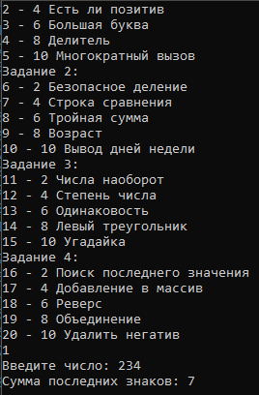

## Код программы

https://github.com/Tuktamish/-1C-

# Задание 1-4: Есть ли позитив

## Текст задания

Дана сигнатура метода: public bool isPositive(int x); Необходимо реализовать метод так, чтобы он возвращал true, если число x положительное.

## Алгоритм решения задачи

Принимает число x и возвращает true, если x > 0, иначе возвращает false.

## Тестирование

## 

## Код программы

https://github.com/Tuktamish/-1C-

# Задание 1-6. Большая буква

# Текст задания

Дана сигнатура метода: public bool isUpperCase(char x); Необходимо реализовать метод так, чтобы он возвращал true, если это большая буква.

# Алгоритм решения задачи

Принимает символ x и возвращает true, если x находится в диапазоне от 'A' до 'Z'.

# Тестирование

 

# Код программы

https://github.com/Tuktamish/-1C-

# Задание 1-8. Делитель

# Текст задания

Дана сигнатура метода: public bool isDivisor(int a, int b); Необходимо реализовать метод так, чтобы он возвращал true, если любое из принятых чисел делит другое нацело.

# Алгоритм решения задачи

Метод возвращает true, если одно из чисел делит другое нацело, проверяя a % b == 0 или b % a == 0.

# Тестирование

 

# Код программы

https://github.com/Tuktamish/-1C-

# Задание 1-10. Многократный вызов

# Текст задания

Дана сигнатура метода: public int lastNumSum(int a, int b) Необходимо реализовать метод таким образом, чтобы он считал сумму цифр двух чисел из разряда единиц. Выполните с его помощью последовательное сложение пяти чисел и результат выведите на экран. Постарайтесь выполнить задачу, используя минимально возможное количество вспомогательных переменных.

# Алгоритм решения задачи

Метод возвращает сумму последних цифр двух чисел a и b, используя остаток от деления на 10.

# Тестирование



# Код программы

https://github.com/Tuktamish/-1C-

# Задание 2-2. Безопасное деление

# Текст задания

Дана сигнатура метода: public double safeDiv(int x, int y); Необходимо реализовать метод так, чтобы он возвращал деление x на y и гарантировал, что не будет ошибки деления на 0. При делении на 0 следует вернуть число 0.

# Алгоритм решения задачи

Проверяет, равно ли y нулю. Если равно, возвращает 0. В противном случае выполняет деление x на y и возвращает результат.

# Тестирование



# Код программы

https://github.com/Tuktamish/-1C-

# Задание 2-4. Строка сравнения

# Текст задания

Дана сигнатура метода: public string makeDecision(int x, int y); Необходимо реализовать метод так, чтобы он возвращал строку, которая включает два принятых числа и корректный знак операции сравнения (больше, меньше, или равно).

# Алгоритм решения задачи

Сравнивает два числа x и y, возвращает строку с результатом сравнения.

# Тестирование



# Код программы

https://github.com/Tuktamish/-1C-

# Задание 2-6. Тройная сумма

# Текст задания

Дана сигнатура метода: public bool sum3(int x, int y, int z); Необходимо реализовать метод так, чтобы он возвращал true, если два любых числа (из трех принятых) можно сложить так, чтобы получить третье.

# Алгоритм решения задачи

Проверяет все возможные комбинации сложения двух чисел из x, y, и z, и возвращает true, если сумма двух из них равна третьему.

# Тестирование

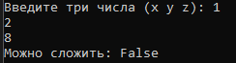 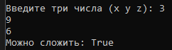

# Код программы

https://github.com/Tuktamish/-1C-

# Задание 2-8. Возраст

# Текст задания

Дана сигнатура метода: public String age (int x); Необходимо реализовать метод таким образом, чтобы он возвращал строку, в которой сначала будет число х, а затем одно из слов: год года лет Слово “год” добавляется, если число х заканчивается на 1, кроме числа 11. Слово “года” добавляется, если число х заканчивается на 2, 3 или 4, кроме чисел 12, 13, 14. Слово “лет”добавляется во всех остальных случаях.

# Алгоритм решения задачи

Определяет правильный суффикс для возраста x, проверяя остатки от деления, и возвращает строку

# Тестирование

 

# Код программы

https://github.com/Tuktamish/-1C-

# Задание 2-10. Вывод дней недели

# Текст задания

Дана сигнатура метода: public void printDays (String x); В качестве параметра метод принимает строку, в которой записано название дня недели. Необходимо реализовать метод таким образом, чтобы он выводил на экран название переданного в него дня и всех последующих до конца недели дней. Если в качестве строки передан не день, то выводится текст “это не день недели”. Первый день понедельник, последний – воскресенье. Вместо if в данной задаче используйте switch.

# Алгоритм решения задачи

Находит индекс переданного дня в массиве дней недели и выводит все дни начиная с этого индекса. Если день не найден, выводит сообщение об ошибке.

# Тестирование

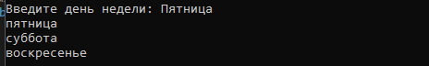

# Код программы

https://github.com/Tuktamish/-1C-

# Задание 3-2. Числа наоборот

# Текст задания

Дана сигнатура метода: public String reverseListNums (int x); Необходимо реализовать метод таким образом, чтобы он возвращал строку, в которой будут записаны все числа от x до 0 (включительно).

# Алгоритм решения задачи

Создает строку, в которой последовательно добавляются числа от x до 0, используя цикл, и возвращает полученную строку.

# Тестирование



# Код программы

https://github.com/Tuktamish/-1C-

# Задание 3-4. Степень числа

# Текст задания

Дана сигнатура метода: public int pow (int x, int y); Необходимо реализовать метод таким образом, чтобы он возвращал результат возведения x в степень y. Подсказка: для получения степени необходимо умножить единицу на число x, и сделать это y раз, т.е. два в третьей степени это 1*2*2*2

# Алгоритм решения задачи

Инициализирует переменную result как 1 и умножает ее на x y раз, возвращая полученное значение.

# Тестирование



# Код программы

https://github.com/Tuktamish/-1C-

# Задание 3-6. Одинаковость

# Текст задания

Дана сигнатура метода: public bool equalNum (int x); Необходимо реализовать метод таким образом, чтобы он возвращал true, если все знаки числа одинаковы, и false в ином случае. Подсказки: intx=123%10; // х будет иметь значение 3 intу=123/10; // у будет иметь значение 12

# Алгоритм решения задачи

Извлекает последнюю цифру числа и сравнивает ее с остальными цифрами, проходя по числу с помощью деления.

# Тестирование

 

# Код программы

https://github.com/Tuktamish/-1C-

# Задание 3-8. Левый треугольник

# Текст задания

Дана сигнатура метода: public void leftTriangle (int x); Необходимо реализовать метод таким образом, чтобы он выводил на экран треугольник из символов ‘*’ у которого х символов в высоту, а количество символов в ряду совпадает с номером строки.

# Алгоритм решения задачи

Использует цикл для вывода строк, создавая каждую строку с нужным количеством символов '*' в зависимости от текущего номера строки.

# Тестирование

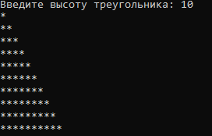

# Код программы

https://github.com/Tuktamish/-1C-

# Задание 3-10. Угадайка

# Текст задания

Дана сигнатура метода: public void guessGame() Необходимо реализовать метод таким образом, чтобы он генерировал случайное число от 0 до 9, далее считывал с консоли введенное пользователем число и выводил, угадал ли пользователь то, что было загадано, или нет. Метод запускается до тех пор, пока пользователь не угадает число. После этого выведите на экран количество попыток, которое потребовалось пользователю, чтобы угадать число.

# Алгоритм решения задачи

Генерирует случайное число, запрашивает у пользователя ввод числа, проверяет, угадал ли он, и считает количество попыток до правильного ответа.

# Тестирование

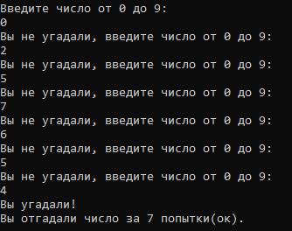

# Код программы

https://github.com/Tuktamish/-1C-

# Задание 4-2. Поиск последнего значения

# Текст задания

Дана сигнатура метода: public int findLast (int[] arr, int x); Необходимо реализовать метод таким образом, чтобы он возвращал индекс последнего вхождения числа x в массив arr. Если число не входит в массив – возвращается -1.

# Алгоритм решения задачи

Итерирует массив в обратном порядке и возвращает индекс первого найденного вхождения x, или -1, если x не найден.

# Тестирование

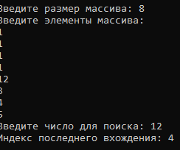

# Код программы

https://github.com/Tuktamish/-1C-

# Задание 4-4. Добавление в массив

# Текст задания

Дана сигнатура метода: public int[]add (int[] arr, int x, int pos); Необходимо реализовать метод таким образом, чтобы он возвращал новый массив, который будет содержать все элементы массива arr, однако в позицию pos будет вставлено значение x.

# Алгоритм решения задачи

Создает новый массив на 1 элемент больше, копирует элементы до позиции pos, вставляет x, затем копирует оставшиеся элементы из исходного массива.

# Тестирование

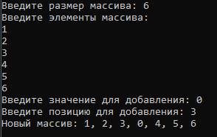

# Код программы

https://github.com/Tuktamish/-1C-

# Задание 4-6. Реверс

# Текст задания

Дана сигнатура метода: public void reverse (int[] arr); Необходимо реализовать метод таким образом, чтобы он изменял массив arr. После проведенных изменений массив должен быть записан задом-наперед.

# Алгоритм решения задачи

Использует два указателя для замены элементов на противоположных концах массива, пока они не встретятся.

# Тестирование

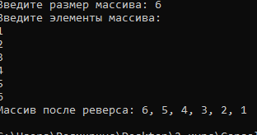

# Код программы

https://github.com/Tuktamish/-1C-

# Задание 4-8. Объединение

# Текст задания

Дана сигнатура метода: public int[] concat (int[] arr1,int[] arr2); Необходимо реализовать метод таким образом, чтобы он возвращал новый массив, в котором сначала идут элементы первого массива (arr1), а затем второго (arr2).

# Алгоритм решения задачи

Создает новый массив, размер которого равен сумме длин обоих массивов, и копирует элементы из первого и второго массивов в новый.

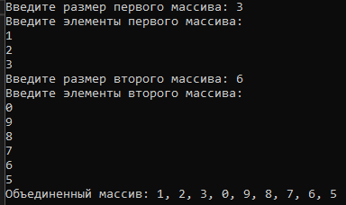

# Тестирование

# Код программы

https://github.com/Tuktamish/-1C-

# Задание 4-10. Удалить негатив

# Текст задания

Дана сигнатура метода: public int[] deleteNegative (int[] arr); Необходимо реализовать метод таким образом, чтобы он возвращал новый массив, в котором записаны все элементы массива arr кроме отрицательных.

# Алгоритм решения задачи

Подсчитывает количество положительных элементов, создает новый массив нужного размера, и заполняет его положительными элементами из исходного массива.

# Тестирование

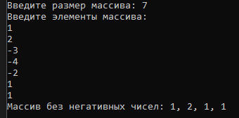

# Код программы

https://github.com/Tuktamish/-1C-